KOMISIJA ZA TAKMIČENJE FS RS
Na osnovu člana 22. Pravilnika o fudbalskim takmičenjima FSRS, Komisija za takmičenje FS RS (u daljnjem tekstu 'Komisija“) na sjednici održanoj dana 08.07.2022. godine d o n o s i

UPUTSTVO
o vršenju dužnosti delegata na utakmici
(u daljnjem tekstu: 'Uputstvo')

UVOD

Ovo Uputstvo se koristi zajedno sa važećim pravilnicima i propozicijama Fudbalskog saveza Republike Srpske: Pravilnik o fudbalskim tamičenjima u FS RS, Propozicije o svim takmičenjima u organizaciji FS RS, Pravilnik o bezbjednosti na utakmicama u FS RS, Pravila fudbalske igre, Pravilnik o kriteijima, ocjenjivanju i rangiranju delegata, kao i ostalim pravnim aktima FSRS.
U slučaju razmimoilaženja sadržaja ovog Uputstva i navedenih pravilnika, primjenjuju se odredbe navedenih pravilnika.
U tekstu se imenice muškog roda odnose i na muški i na ženski rod, ukoliko nije drugačije jasno naznačeno.

1.) ODGOVORNOST NA STADIONIMA NA KOJIMA SE IGRAJU UTAKMICE

Odgovornost na utakmicama je podijeljena između nekoliko službenih lica FS RS i klubova učesnika na utakmicama, i to:

1.1) Delegat utakmice

- Delegira ga Komisija za takmičenje Fudbalskog saveza Republike Srpske sa liste delegata Mтel prve lige FSRS.
- Odgovoran je za nadzor kompletne organizacije utakmice i dužan je osigurati da se utakmica odigra u skladu sa pravilnicima i propozicijama takmičenja i drugim aktima FS RS, a naročito onim koji regulišu sigurnost i bezbjednost unutar i izvan stadiona prije, za vrijeme i nakon utakmice;
- Predstavlja FS RS i kao takav je nadređen svim drugim službenim licima;
- Izvještava o svim nepravilnostima i neusklađenostima sa pravilnicima i propozicijama FSRS, incidentima i drugim propustima u organizaciji utakmice od strane klubova učesnika na utakmici, njihovih igrača, zvaničnika, bezbjedonosnih službi i navijača;
- Tokom svog rada prije, za vrijeme i nakon utakmice, uvijek demonstrira objektivnost i neutralnost, pa se od njega očekuje da pokaže sljedeće karakterisitke:
  - profesionalnost u svakom trenutku,
  - da potencira dijalog i komunikaciju,
  - da sasluša mišljenja i stavove drugih,
  - da pokaže liderstvo,
  - da pravovremeno donosi potrebne odluke.

1.2) Posmatrač suđenja

- Posmatra utakmicu sa najpreglednijeg mjesta na tribini, posmatra i ocjenjuje suđenje, a izvještaj o kontroli suđenja dostavlja putem sistema COMET-a;
- Daje savjete i podršku sudijskom timu;
- Dužnosti, prava i obaveze posmatrača suđenja su regulisani Uputstvom o ocjenjivanju sudija FSRS.

1.3) Sudijski tim

- Sastoji se od sudije, 2 asistenta sudije i četvrtog sudije, a po potrebi i odluci nadležnog organa takmičenja i dodatni 5-ti i 6-ti sudija;
- Dužan je i ovlašten primjenjivati Pravila fudbalske igre na utakmici;
- U slučaju ozbiljnog narušavanja sigurnosti i bezbjednosti na stadionu, vrši potrebne konsultacije sa delegatom na utakmici.

1.4) Komesar za bezbjednost FSRS:

- Imenuje ga Komisija za stadione i bezbjednost FSRS, za utakmica visokog rizika;
- Daje savjete i preporuke delegatu utakmice, sudijama (po potrebi) i organizatorima utakmice (klub domaćin) u vezi sigurnosti i bezbjednosti unutar i u blizini stadiona prije, tokom i nakon utakmice;
- Prethodno se konsultuje sa organima bezbjednosti u mjestu odigravanja utakmice, kao i sa bezbjedonosnim službama kluba domaćina i gostujućeg kluba;
- Posmatra ponašanje navijača u mjestu odigravanja utakmice prije početka utakmice;
- Posmatra ponašanje navijača u neposrednoj blizini stadiona, na njegovim pristupnim ulazima i na tribinama stadiona prije utakmice;
- Posmatra ponašanje navijača na tribinama tokom i nakon utakmice;
- U slučaju incidenata, savjetuje se sa delegatom utakmice;
- Svoj izvještaj nakon utakmice dostavlja Komisiji za stadione i bezbjednost i Komisiji za takmičenje FSRS.

1.5) Predstavnik kluba

- I gostujući klub i klub domaćin će odrediti po jednu osobu koja će biti zadužena za komunikaciju sa zvaničnicima utakmice, koje je odredio FSRS, i biće im na raspolaganju za sve informacije koje budu potrebne (službeni predstavnik kluba).Mora posjedovati pismeno ovlaštenje kluba za obavljanje dužnosti i pored akreditacije.

1.6) Redari i zaštitari

- Klub domaćin obezbjeđuje neophodan broj redara ili zaštitara, koji će biti odgovorni za bezbjednost i sigurnost u blizini i unutar stadiona prije, za vrijeme i nakon utakmice;
- Oni sarađuju s policijskim snagama u mjestu odigravanja utakmice;
- Redari nose markere iste boje, a zaštitari prepoznatljivu uniformu.

1.7) Opšti kodeks ponašanja za sve zvaničnike utakmice

- Svi zvaničnici utakmice se moraju ponašati na profesionalan način, svjesni da njihove riječi i djela mogu imati negativan utjecaj na imidž FSRS;
- Oni moraju obratiti pažnju na korištenje društvenih medija (Facebook, Twitter, Instagram, itd.), jer moraju biti svjesni da oni na utakmici predstavljaju FSRS. Naročito trebaju u potpunosti izbjegavati davanje komentara o utakmici, igračima, sudijama; fotografisati se s igračima unutar stadiona; komentarisati rad FSRS i slično.
- Tokom obavljanja dužnosti, moraju podržavati politiku i stavove FSRS i suzdržati se od kritika;
- Sve vrijeme moraju ostati neutralni u vezi dvije ekipe;
- Medijima se ne daju nikakve izjave u vezi utakmice;
- Svi zvaničnici moraju nositi odjeću u skladu sa smjernicama FSRS;
- Prijatelji i članovi porodice bilo kojeg zvaničnika ne mogu se nalaziti u njegovoj blizini prije, tokom i nakon utakmice.

2.) IZBOR I IMENOVANJE DELEGATA

IO FSRS formira sljedeće liste delegata za takmičenja kojima rukovodi:
- Lista delegata M-tel Prve lige FSRS – obavljaju dužnost delegata na svim seniorskim utakmicama M-tel Prve lige FSRS i završnice Kupa FSRS Dr,Milan Jelić od šesnaestine finala. Mogu obavljati dužnosti i na omladinskim ligama, a koje su u nadležnosti FSRS i NS/FSBIH.
- Lista delegata Drugih liga FSRS Istok i Zapad – obavljaju dužnost delegata na svim utakmicama drugih liga a po potrebi i omladinskih liga koje su u nadležnosti FSRS.

Formiranje liste delegata je definisano Pravilnikom o kriterijima, ocjenjivanju i rangiranju delegata.

3.) KOMUNIKACIJA I IZVJEŠTAVANJE

Osobe iz Odjeljenja za seniore FSRS, zadužene za kontakt sa delegatima prije, za vrijeme i poslije utakmice, su:

-Dejan Todorić,stručni saradnik: 057-230-430, 065-610-602, prvaligafsrs@gmail.com

Navedene osobe su delegatima na raspolaganju za svu komunikaciju i u periodima kada nema utakmica, a za pitanja vezana za rad delegata.

Delegat je obavezan da u Comet sistemu u roku od 60 minuta nakon utakmice zaključi fair play, a Izvještaj delegata u roku od 24 sata nakon odigrane utakmice. Svaki imenovani delegat mora biti detaljno upoznat sa radom u COMET sistemu.

Ukoliko je delegat na utakmici došao do nekih novih saznanja vezanih za utakmicu, ili je napravio potrebne fotografije, a svoj Izvještaj je već zaključio u COMET sistemu, u roku od 24 sata nakon završetka utakmice može poslati dopunski izvještaj uz priloge (fotografije, vide-snimci, skenirani dokumenti) na sljedeći e-mail: prvaligafsrs@gmail.com. Ovaj dopunski izvještaj sa prilozima se smatra sastavnim dijelom Izvještaja delegata.

Svaki delegat sa svih lista je obavezan da na utakmicu za koju je delegiran sa sobom nosi sljedeće:
- Mobilni telefon, čiji broj mora prethodno dostaviti gore navedenim osobama zaduženim za kontakt sa delegatima,
- Foto-aparat (kameru), osim u slučaju da mobilni telefon ima mogućnost slikanja u kvalitetnom formatu,
- Računar/laptop ili tablet, koji mora imati mogućnost priključka na internet i na koji se mogu prebacivati fotografije ili snimci sa foto-aparata i/ili mobilnog telefona.

4.) DELEGIRANJE

4) 1.
- Komisija za takmičenje FSRS delegira delegate. elektronski, odnosno putem emaila iz Comet sistema, delegati zaprimaju obavijest o delegiranju.
- Imenovani delegat u zaprimljenom emailu potvrđuje ili odbija delegiranje. Ukoliko delegat, u roku od 24 sata, po prijemu emaila obavijesti, ne izabere niti jednu od ponuđenih opcija, smatraće se da je prihvatio delegiranje.
- Ukoliko delegat izabere opciju da odbija delegiranje, obavezan je u roku 24 sata putem emaila obavijestiti Odjeljenje za ligaška takmičenja o razlozima odbijanja, a Komisija za takmičenje delegirati će drugog delegata.
- U modulu Dostupnost, Comet sistema, obaveza je delegata da uredno evidentira periode, dane ili termine svoje dostupnosti, odnosno nedostupnosti.

4) 2.

- Komisija za takmičenje FSRS određuje delegate za jedno naredno kolo i obavještava putem e-maila (i telefonom, neobavezno) imenovane delegate o utakmicama za koje su delegirani, najmanje 3 dana prije dana odigravanja, dajući im uz to sve potrebne podatke (imena klubova, mjesto odigravanja i stadion, datum i satnica početka utakmice, imena svih sudija, posmatrača suđenja, kao i komesara za bezbjednost (ukoliko je imenovan), imena kontakt-osoba domaćeg i gostujućeg kluba).

- Imenovani delegat mora na dostupan i primjeren način (e-mailom, telefonski ili na drugi dozvoljeni način) potvrditi spremnost za vršenje dužnosti delegata na utakmici u roku od 24 sata od dobijanja obavijesti o imenovanju. Ukoliko ne potvrdi, Komisija će u tom slučaju imenovati novog delegata u roku od naredna 24 sata.

- U slučaju otkazivanja, delegat je dužan najkasnije 48 sati prije početka utakmice putem e-maila obrazložiti razloge spriječenosti, odnosno, opravdanosti otkazivanja, uz priloženi pismeni dokaz (npr: skenirano zdravstveno uvjerenje). Komemisija će razmotriti opravdanost otkazivanja, a ukoliko bude smatrao da je otkazivanje neopravdano, suspendovaće tog delegata za utakmice naredna 2 kola prvenstva/kupa, a uz to će podnijeti prijavu Disciplinskj komisiji na daljnje postupanje.

5.) PRIPREME ZA UTAKMICU I PUTOVANJE

- Nakon delegiranja za utakmicu, u pripremi imenovanog delegata očekuje se poznavanje svih pravilnika i propozicija, kao i svih podataka vezanih za odigravanje te utakmice.
- Delegat mora za odlazak na utakmicu obavezno planirati vrijeme putovanja, obavezno uzimajući u obzir eventuelne probleme u saobraćaju i druge zastoje do kojih može doći na putu (vremenske nepogode, radovi na putu i sl.), kako bi u mjesto odigravanje utakmice, odnosno na stadion, stigao najkasnije 90 minuta prije utvrđenog vremena za početak odigravanja utakmice.
- Za utakmicu koju FSRS proglasi utakmicom visokog rizika i za koju imenuje svog komesara za bezbjednost, delegat mora stići na stadion najkasnije 120 minuta (2 sata) prije početka utakmice. Tada će se održati sastanak o bezbjednosti i sigurnosti, na kojem su obavezni prisustvovati: komesar za bezbjednost FSRS, delegat utakmice, komesar za bezbjednost domaćeg kluba (a po potrebi i komesar za bezbjednost gostujućeg kluba, ako tako odredi administracija FSRS), predstavnik zaštitara, predstavnik redara i predstavnik policije. Sastankom će rukovoditi komesar za bezbjednost FSRS, trajaće najviše 30 minuta i razgovaraće se o svim aspektima bezbjednosti i sigurnosti na i u blizini stadiona prije, za vrijeme i nakon utakmice. Potrebno je razmotriti sve moguće incidente koji se mogu desiti, a na osnovu prethodnih dešavanja na utakmicama te dvije ekipe.

6.) DUŽNOSTI NA STADIONU PO DOLASKU

- Po dolasku na stadion na kojem će se igrati fudbalska utakmica, delegat mora prijaviti svoj dolazak zvaničnom predstavniku kluba domaćina ili drugom licu kluba (direktor stadiona, sekretar kluba), a onda provjeriti dolazak ostalih službenih lica: sudije, posmatrač suđenja, gostujuća ekipa. U slučaju nedolaska nekog od navedenih, on mora odmah biti obaviješten o eventualnim problemima oko njihovog dolaska.
- Nakon prikupljenih saznanja o dolasku ostalih službenih lica, delegat zvanično počinje sa aktivnostima u koje spada:
  - inspekcija stadiona,
  - održavanje radnog sastanka,
  - sastavljanje zapisnika sa utakmice,
  - provjeravanje svih obaveza koje imaju klubovi za nastup na utakmici u skladu sa Propozicijama takmičenja M-tel Prve lige FSRS i Pravilnika o bezbjednosti na međunarodnim utakmicama i utakmicama saveznog stepena takmičenja FSRS.

7.) INSPEKCIJA STADIONA

- Inspekciju stadiona delegat vrši zajedno sa glavnim sudijom, zvaničnim predstavnikom kluba i komesarom za bezbjednost (ukoliko je imenovan za tu utakmicu). Kod vršenja ovog posla obavezan je prekontrolisati sve detalje koji se odnose na propisane uslove za odigravanje utakmice, a naročito treba da utvrdi:
  - stanje terena za igru i njegovu podobnost za igru (koju isključivo utvrđuje glavni sudija utakmice), označenost terena za igru (markiranje, vrata, ugaone zastavice), brojevi za zamjenske igrače ili ručni semafor, zaštitne kabine i klupe za zamjenske igrače pored terena za igru, pozicije kamera nezavisne agencije ili TV-kamera za snimanje utakmice, funkcionisanje razglasa na stadionu, postavljanje zastava na jarbol, mjesto za sanitetsko vozilo i sanitetska nosila, mjesto vatrogasnog vozila, vozila policije, mjesto na tribinama za gostujuće navijače, ako su najavljeni, mjesto radio i TV komentatora.
  - Delegat će obavezno provjeriti da li su reklamni panoi oko terena postavljeni na odgovarajućoj udaljenosti od terena, kao i da ne smetaju prilikom izlaska igrača na teren, niti da smetaju zvaničnim licima na klupi za zamjenske igrače (zamjenski igrači, treneri, doktori, itd.), odnosno u tehničkom prostoru.
  - Unutar stadiona će izvršiti inspekciju svlačionica za igrače i domaće i gostujuće ekipe, sudija, delegata, kao i druge prostorije koje trebaju biti u funkciji prije, za vrijeme i nakon utakmice.
  - Ispred stadiona će pregledati parking-mjesta za vozila službenih lica i gostujuće ekipe, te će provjeriti njihovu bezbjednost.
- Delegat će zajedno s komesarom za bezbjednost FSRS (ako je imenovan za tu utakmicu) i komesarom za bezbjednost kluba domaćina provjeriti sektore na tribinama za gostujuće navijače:
  - način i rute dolaska gostujućih navijača na stadion
  - parking-prostor
  - ulazi u sektor za gostujuće navijače (kontrola ulaznica, vrste i načini pretresa navijača)
  - punktovi za osvježenje
  - sanitarne prostorije
  - načini razdvajanja od domaćih navijača
  - izlazi za slučaj opasnosti
- O izvršenoj inspekciji će delegat na licu mjesta upoznati zvaničnog predstavnika kluba domaćina, te o eventualnim nedostacima koje treba otkloniti do početka utakmice. Ukoliko delegat bude imao i najmanju sumnju da nedostaci neće biti otklonjeni na vrijeme, tj. do početka utakmice, obavezno treba uslikati sve te nedostatke (foto-aparatom, kamerom ili mobitelom) i zabilježiti te primjedbe. Ukoliko korekcije ne budu izvršene, on će te primjedbe, zajedno s fotografijama, unijeti u svoj Izvještaj delegata nakon utakmice.
- Nakon kompletne inspekcije, uz konsultaciju sa komesarima za bezbjednost FSRS (ukoliko je imenovan) i kluba domaćina (a po potrebi i gostujućeg kluba), sagledaće da li su ispunjeni svi aspekti sigurnosti i bezbjednosti za sve učesnike utakmice.

8.) RADNI SASTANAK

Radnim sastankom predsjedava i rukovodi delegat utakmice, koji na samom početku sastanka od prisutnih na sastanku traži da upišu svoja imena i prezimena, kao i funkciju vezanu za tu utakmicu na posebnom Spisku prisutnih.

Delegat objašnjava smisao, svrhu i cilj sastanka, te pitanja koja su vezana za odigravanje utakmice, odnosno protokol susreta, a naročito pitanja koja se odnose na sljedeće:
- satnica utakmice – utakmica (prvo i drugi dio), mora početi u zakazano vrijeme i do tada se moraju obaviti i kompletirati sve potrebne aktivnosti;
- svlačionice za igrače domaće i gostujuće ekipe – dovoljan broj stolica ili klupa za igrače i stručni štab, ormarići, sto za masažu, taktička tabla, osvježavajući napici (voda, kafa, čaj i sl.) i voće (jabuke, banane i sl.), sanitarne prostorije (WC sa šoljom, pisoari), tuševi; čistoća i oštećenost inventara; zabrana ulaska neovlaštenih lica;
- svlačionica za sudije – četiri do šest stolica, sto, WC, tuš; čistoća i oštećenost inventara; zabrana ulaska neovlaštenih lica;
- soba za delegata – radni sto, četiri stolice, internet konekcija (provjeriti prije početka utakmice); to je prostorija predviđena za rad delegata prije i nakon utakmice;
- disciplina učesnika na utakmici – propisno ponašanje svih učesnika je obaveza i oni moraju poštivati propisani kodeks ponašanja;
- postavljanje klupa – klupa za gostujuću ekipu se postavlja na strani prvog asistenta sudije, klupa domaće ekipe je na suprotnoj strani;
- tehnički prostor – ponašanje lica u tehničkom prostoru takođe mora biti u skladu s normama kodeksa ponašanja. Tokom igre samo jedna osoba može davati uputstva igračima na terenu, ali ne smije napuštati linije tehničkog prostora.
- povreda igrača na terenu tokom utakmice – pružanje pomoći povrijeđenom igraču na terenu može se vršiti samo uz odobrenje glavnog sudije. U slučaju teže povrede igrača, krvarenja i udarca u glavu, sudija mora što prije dati znak za hitno pružanje pomoći na terenu;
- skupljači lopti – ove osobe (najčešće djeca – dječaci i/ili djevojčice) moraju biti vidljivo markirane i biti u sportskoj opremi. Ravnomjerno su raspoređeni oko terena za igru na propisanoj udaljenosti, uvijek uz zaštitnu ogradu, a iza reklamnih panoa (ukoliko je moguće). Lopte kod ovih osoba moraju mirovati, a oni/one čitav tok utakmice moraju što brže propisno ispunjavati svoje zadatke (brzo vraćanje lopte najbližem igraču, ubacivanje samo jedne lopte na teren, itd.);
- zastave na jarbolu – moraju biti istaknute u skladu sa Propozicijama takmičenja Premijer lige BiH;
- razglas na stadionu – na stadionu može biti samo jedan razglas i jedan zvanični spiker, a službeni razglas se koristi za najavu sastava ekipa, obavijest o zamjeni igrača i puštanje primjerene muzike prije utakmice, u pauzi između prvog i drugog dijela igre, kao i nakon utakmice. Upotreba megafona nije dozvoljena; Upotreba i točenje alkohola na stadionu nije dozvoljena.
- informacija o inspekciji stadiona – ukratko iznijeti primjedbe uočene tokom inspekcije stadiona i zahtjevati njihovo otklanjanje do početka utakmice.
- postupak u “tri koraka” za slučaj diskriminatorskog ponašanja – delegat treba provjeriti sa svim učesnicima da li su upoznati s ovim postupkom koji se sprovodi za slučaj diskriminatorskog ponašanja navijača, igrača i lica u tehničkom prostoru, kao i svih aktera utakkmice, kao i da li je klub domaćin upoznat sa svojim obavezama u vezi najave preko javnog razglasa i tekstom najave prije početka utakmice, kao i sa tekstovima najava za postupak u “tri koraka”. Više detalja i uputstava se nalazi u Aneksu 2 ovog Uputstva. Delegat treba upoznati sve prisutne sa “nultom tolerancijom” u vezi diskrimanotorskog ponašanja bilo kojeg pojedinca ili grupe od gore navedenih aktera utakmice.
- dostava spiska igrača – klubovi su dužni spisak igrača, koji će nastupiti na utakmici, dostaviti delegatu utakmice najkasnije 60 minuta prije početka utakmice. Spisak mora biti na posebnom obrascu i potpisan od strane zvaničnog predstavnika ekipe. Na spisku ne može biti više registrovanih igrača, stranih državljana, s tim što najviše tri igrača, stranih državljana, može biti upisano u zapisnik sa utakmice i imaju pravo nastupa na utakmici. Igrači sa dvojnim državljanstvom kaom i igrači koji dolaze iz bivših Republika SFRJ, se ne smatraju stranim državljanima;
- zamjena igrača – vrši se putem listića za zamjenu koji su uredno popunjeni, a zamjenu kontroliše četvrti sudija;
- boja dresova ekipa – ako su dresovi obje ekipe iste boje, domaća ekipa će ih promijeniti, s tim da gosti poštuju osnovnu boju domaće ekipe koju su prijavili prije početka prvenstva uz međusobnu komunikaciju i saglasnost;
- reklame na opremi igrača – reklama ne smije prekrivati brojeve na dresu ili gaćicama, a na potkošuljama nije dozvoljeno nošenje nikakve reklame
- mjesta za novinare i fotoreportere – fotoreporteri moraju biti iza linije kojom je na terenu označen prostor za fotoreportere, a novinari moraju biti u VIP-loži ili dijelu tribine koja je predviđena za medije;Fotoreporteri promjenu mjesta snimanja mogu vršiti samo u pauzi između dva dijela utakmice.
- snimanje utakmice – snimanje utakmiced vrši agencija koju odredi IO FSRS a klub je dužan obezbediti mjesto i potrebne uslove za snimanje utakmice.
- mjesto rezervisano za delegata – delegat utakmicu prati iz kućice delegata uz teren za igru.

Ukoliko je već ranije (120 minuta prije početka utakmice) održan bezbjedonosno-sigurnosni sastanak (za utakmicu visokog rizika), komesar za bezbjednost FSRS obavještava prisutne o zaključcima sa tog sastanka. Zatim se vodi diskusija o sigurnosno-bezbjedonosnoj situaciji, pri čemu se mora voditi računa o sljedećem:
- o broju pripadnika policije koji će osiguravati neophodne sigurnosno-bezbjednosne mjere na utakmici,
- o njihovoj odgovornosti i obavezi da spriječe svako narušavanje javnog reda i mira na utakmici, te da osiguraju potpuno obezbjeđenje službenih lica i gostujuće ekipe do napuštanja mjesta odigravanja utakmice,
- o broju pripadnika drugih zaštitarskih službi i o njihovoj ulozi,
- o broju propisno označenih redara koje daje klub domaćin i o njihovom rasporedu na stadionu,
- o obavezama službenika sigurnosti prema planu obezbjeđenja utakmice i o njihovom zajedničkom djelovanju.

Sastanak treba trajati najviše 30 minuta i on mora biti što konkretniji, sa ciljem sagledavanja cjelokupnog dostignutog stepena organizacije utakmice, ali da se svi učesnici podsjete na obaveze, te da se riješe eventualna nejasna pitanja i koriguju propusti do početka utakmice.

Neposredno prije početka utakmice, a u periodu kojeg sam odredi da mu je dovoljan, delegat je dužan provjeriti da li su izvršene sve korekcije koje je zahtijevao. Ako ne budu izvršene, a nema vremena da se one urade, o tome će napraviti informaciju u svom Izvještaju delegata nakon utakmice, uz poželjne i neophodne fotografije.

9.) SPISKOVI IGRAČA, KONTROLA DOKUMENATA I ZAPISNIK PRIJE UTAKMICE

- Delegat preuzima od zvaničnih predstavnika klubova spiskove kojim prijavljuju igrače koji će nastupiti na utakmici, te napisana ovlaštenja za zvanične predstavnike klubova, koje potpisuju predsjednici i sekretari klubova.
- Pored spiskova igrača koji će nastupiti na utakmici, zvanični predstavnik kluba domaćina dužan je delegatu dostaviti na uvid: Prijavu javnog skupa od strane domaćina sa pečatom nadležne policijske uprave, registarski broj kola hitne pomoći, ime i prezime dežurnog ljekara i zaduženih lica za sanitetska nosila, spiskove redarske i zaštitarske službe, registarski broj kola vatrogasne službe i ime i prezime vozača, spisak skupljača lopti i ime i prezime lica odgovornog za njih, ime i prezime komesara za bezbjednost kluba domaćina.

- Kada bude imao na raspolaganju sve tražene podatke, delegat pristupa izradi zapisnika u elektronskoj formi. Prvu stranu zapisnika sa utakmice, prema obrascu koji je sačinila Komisija za takmičenje FSRS, delegat popunjava na vlastitom računaru (laptopu) ili na računaru koji posjeduje klub domaćin. Preporuka je da delegat ima svoj laptop, a da klupski računar koristi samo u izuzetnim slučajevima (kvar, gubljenje, razbijanje računara, pad sistema i slično).
- Pisanje zapisnika sa utakmice vrši se elektronski u Comet sistemu, a ovjeravaju – zaključuju ga svojom šifrom: delegat putem Fair Playa i glavni sudija prvu i drugu stranicu zapisnika.
- Nakon sastavljanja (popunjavanja) prve strane zapisnika sa utakmice, delegat je obavezan da u prisustvu ovlaštenih predstavnika klubova izvrši pregled igrača koji su upisani na prvoj strani zapisnika sa predmetne utakmice, za ostala lica iz klubova (zvanični predstavnici, treneri, ljekar i fizoterapeut kluba) pomoću fotografija iz Comet sistema,ID kartica, lične karte ili putne isprave po potrebama.

- Kod unošenja potrebnih podataka u zapisnik ,delegat će voditi računa da ne može u zapisnik un jeti igrača ili službeno lice koje je u Comet sistemu obojeno crvenom bojom i nema pravo nastupa a o tome će izvjestiti predstavnike klubova i službena lica.
- Sve uočene nedostake delegat će saopštiti predstavnicima klubova i zatražiti da ih do početka utakmice otklone, a zatim će sve to konstatovati i upisati u zapisnik sa utakmice.
- Nakon izvršene kontrole ostalih službenih lica ekipa, delegat je obavezan u prisustvu zvaničnih predstavnika klubova izvršiti identifikaciju igrača.
- Potom delegat kontroliše da li se brojevi na dresovima (majicama) igrača slažu sa brojevima pod kojim su igrači prijavljeni u zapisnik sa utakmice, da li su brojevi na opremi dovoljno vidljivi i u kontrastu s bojom dresa, te da li identitet igrača ili drugog lica iz zapisnika sa utakmice odgovara fotografiji iz omet sistema ili drugog identifikacionog dokumenta (lične karte ili pasoša).
- Identifikacija igrača se u pravilu utvrđuje prije početka utakmice u svlačionicama. Međutim, preporučuje se ponovna identifikacija igrača nakon zagrijavanja igrača u tunelu, prije samog izlaska na teren, a nakon završetka utakmice za igrače koji su naknadno stigli.

10.) ZADNJE KONTROLE I POČETAK UTAKMICE

- Prije početka utakmice, delegat je obavezan izvršiti provjeru da li se u tehničkom prostoru nalaze sva lica koja su unesena u zapisnik s utakmice i da li su u propisanoj opremi, a ostala lica sa oznakom kluba na odjeći.
- Delegat utakmice, s amblemom saveza na reveru odijela, prati tok utakmice iz kućice koja se nalazi uz teren za igru.
- Utakmica mora početi tačno na vrijeme (satnica utakmice), kako je određeno utvrđenim kalendarom takmičenja i odlukom ovlaštenog organa FS RS. Odlaganje utakmice može se vršiti samo u izuzetnim slučajevima (izuzetne vremenske nepogode, ugrožena bezbjednost i sigurnost aktera utakmice, viša sila), ali isključivo nakon konsultacija delegata utakmice, sudijskog tima, komesara za bezbjednost FS RS i/ili predstavnika klubova, ili satanka krizne grupe koja je određena prije početka utakmice a po mogućnosti i sa ovlaštenom osobom iz administracije FS RS. Delegat saopštava konačnu odluku.
- Ukoliko domaćin prije početka utakmice ne obezbedi prisustvo sanitetskog vozila sa ljekarom,dovoljnog broja redara ili zaštitara,policiju,ovjerenu,od strane Policijske uprave, potvrtdu o prijavi javnog skupa,delegat neće dozvoliti odigravanje utakmice.Radi ovih razloga, delegat će čekati 15 minuta, a ako tada ne budu obezbedjeni navedeni kumulativni uslovi,delegat će saopštiti da se utakmica neće igrati.
- Ako se u roku od 15 minuta od predviđenog početka utakmice ne pojavi jedna od ekipa učesnica s neophodnim brojem igrača na terenu, uz prethodnu konsultaciju s delegatom utakmice, sudija saopštava kapitenu druge ekipe, a zatim i zvaničnicima te ekipe u tehničkom prostoru, da se utakmica neće odigrati. Izuzetno, u slučaju više sile, ako druga ekipa uspije kontaktirati klub domaćin ili delegata utakmice da ima opravdan razlog kašnjenja te da će stići na utakmicu, sudija i delegat zajedno trebaju procijeniti da li utakmica može da se odigra u regularnim uslovima. O ovome se administracija NS/FS BiH mora obavezno izvijestiti u detalje zbog eventualnog pokretanja disciplinskog postupka za slučaj neopravdanog kašnjenja druge ekipe.

11.) ZABILJEŠKE I OSTALE DUŽNOSTI TOKOM UTAKMICE

- Za vrijeme utakmice delegat pažljivo prati cijeli tok utakmice, obavezno bilježi sve karakteristične momente koji bi mogli biti predmet eventualnih sporova i žalbi ili razlog za pokretanje disciplinske odgovornosti, a koje će on uključiti u svoj Izvještaj delegata nakon utakmice.
- Delegat će isto tako pratiti i razvoj situacije na terenu, kada sudije ne mogu primijetiti šta se dešavalo na terenu tokom nekog incidenta ili prekršaja, naročito u slučaju konfrotacije igrača na terenu za igru ili kad se incident dešavao iza leđa sudije, ili kad jedna pa i više osoba ne mogu sagledati ukupno sve događaje koji su se desili.
- Delegat će bilježiti sve incidente na utakmici i svaki incident će prikazati u što je moguće više detalja. Delegat treba fotografisati svaki incident, ukoliko je to moguće. Delegat mora biti svjestan da je Izvještaj delegata glavni dokaz za pokretanje svih disciplinskih postupaka, pa su detalji u Izvještaju veoma bitni, kao na primjer:
  - Upotreba bilo kojeg od pirotehničkih sredstava od strane navijača. Mora se navesti: vrsta incidenta, minuta u kojoj se incident desio, mjesto gdje se incident desio, ko ga je počinio, vrsta pirotehničkog sredstva, ukupan broj upotrijebljenih sredstava, koliko dugo su gorjela ta sredstva, da li su sredstva izgorjela na tribinama, da li su bačena na teren, da li je neko lice (igrač, sudija ili neko drugi) bilo ugroženo zbog tog sredstva, da li je neko pogođen, ima li povrijeđenih i kakvog stepena su povrede (npr.: '12. minuta, gostujući navijači na istočnom dijelu južne tribine, zapaljeno 7 baklji od kojih su se 4 same ugasile na tribinama u roku od 1,5 minute, a 3 su bačene na teren iza vrata, vartrogasci i redari su reagovali i ugasili te 3 baklje u roku od 30 sekundi, niko nije povrijeđen, redari i zaštitari nisu načinili nikakvu aktivnost u vezi navijača koji su koristili pirotehniku, u istoj minuti je bačeno 5 petardi iza vrata, u tom trenutku vrata gostujuće ekipe, sudija nije prekidao igru, načinjene 4 fotografije koje prikazuju ove incidente').
  - Bacanje predmeta ili zapaljivih stvari u ograđeni dio terena za igru. Mora se navesti: vrsta incidenta, minuta u kojoj se incident desio, mjesto gdje se incident desio, ko ga je počinio, vrsta predmeta, broj bačenih predmeta, da li je neko lice (igrač, sudija ili neko drugi) bilo ugroženo zbog tog sredstva, da li je neko pogođen, ima li povrijeđenih i kakvog stepena su povrede (npr.: “84. minuta, nakon primljenog gola, domaći navijači sa centralnog dijela istočne tribine bacali su predmete u teren prema gostujućim igračima, nakon razgovora sa glavnim i drugim asistentom sudije, utvrđeno da se radilo o 5 plastičnih upaljača i 4 manje kovanice, kod istočne aut-linije pogođen u rame gostujući igrač br. 6, ali nije pretrpio nikakve povrede, utakmica nastavljena nakon što je sudija provjerio s gostujućim igračem br. 6 da može nastaviti utakmicu, prekid trajao oko 40 sekundi, fotografije nisu napravljene”).
  - Navijački neredi i tuča na tribinama. Mora se navesti: vrsta incidenta, minuta u kojoj se incident desio, mjesto gdje se incident desio, ko je sve učestvovao u incidentu, da li je neko na tribinama i na terenu povrijeđen, da li je u zaustavljanju incidenta učestvovala policija i/ili zaštitari (npr.: “28. minuta, nakon vodećeg gola domaće ekipe došlo je do komešanja među navijačima gostujuće ekipe na centralnom dijelu sjeverne tribine, došlo je do međusobne tuče gostujućih navijača za koju se procjenjuje da je učestvovalo 10-15 osoba. Tuča i neredi su se proširili na cijelu sjevernu tribinu. Kad su policijske snage ušle među navijače, neredi su odmah prestali. Neredi su trajali oko 5 minuta. Predstavnik policije me je obavijestio nakon utakmice da nije bilo težih povreda i nije bila potrebna intervencija ljekarske ekipe. Osam navijača je privedeno u policijsku stanicu. Sudija je odlučio da ne prekida utakmicu, jer je procijenio da nema opasnosti za aktere na terenu, što se pokazalo kao ispravno, u prilogu dostavljene 3 fotografije.”)
  - Upad navijača na teren. Mora se navesti: minuta ulaska navijača na teren, tačno mjesto gdje se upad desio, broj osoba koje su ušle u teren, iz koje navijačke skupine su učesnici upada na teren, kakva je bila reakcija redara i zaštitara, (npr.: “88. minuta, dva domaća navijača su preskočila ogradu na zapadnoj tribini i zajedno utrčala na teren kod centralnog dijela zapadne aut-linije prema centru terena, jedan je u ruci nosio zastavu domaćeg kluba, zaštitari su brzo reagovali i uhvatili ih u roku od 1 minute, sudija je zasutavio igru u trajanju od 1,5 minute, nije poznato kako su navijači prošli pored redara i zaštitara na zapadnoj tribini i pored terena, u prilogu dostavljene 4 fotografije.”)
  - Diskriminatorska navijanja i ponašanja. U to spada svaki oblik nacionalizma, rasizma, ksenofobije, nacionalističke, rasne, vjerske i svake druge vrste netrpeljivosti i mržnje. U skladu s politikom UEFA-e o nultoj toleranciji svakog diskriminatorkog ponašanja, delegat je dužan da dadne detaljne podatke i slike o svakom incidentu. Osim toga, prilikom ocjenjivanja fair-playa, tim navijačima se obavezno daje najniža ocjena (1). Diskriminacija na stadionima se izražava samim navijanjem, isticanjem zastava i transparenata s diskrimantorskim natpisima i slikama.
  - Diskriminatorsko navijanje. Mora se navesti: minuta u kojoj se taj incident desio, čiji navijači su to radili, koliko dugo su tako navijali, da li se incident ponavljao i koliko je trajao, mjesto na tribinama gdje se incident desio, tekst i zvukovi koje su navijači koristili, da li su redari i zaštitari reagovali i na koji način (npr.: “58. minuta, gostujući igrač broj 8 postiže gol za svoju ekipu, nakon toga grupa od 20-tak domaćih navijača u centralnom donjem dijelu zapadne tribine upućuju tom igraču majmunske uzvike ‘hu, hu, hu’, incident trajao oko 1 minutu, primijetio sam reakciju redara.”)
  - Nedozvoljene i/ili neprimjerene zastave i transparenti sa nacionalističkim, diskriminatorskim, političkim ili nekim drugim uvredljivim natpisima i slikama. Mora se navesti: minuta u kojoj se taj incident prvi put desio, koliko dugo su navijači držali te zastave i transparente, da li se incident ponavljao i koliko je trajao, čiji navijači su to radili, mjesto na tribinama gdje se incident desio, opisati zastavu ili znak na zastavi, kao i natpise na transparentu ili identifikovati lice koje se nalazi na slici na transparentu, da li su redari i zaštitari reagovali i na koji način (npr.: “5 minuta prije početka utakmice su domaći navijači u donjem dijelu sjeverne tribine izvjesili na ogradu zastavu s kukastim krstom i transparent s natpisom ‘white power”, upozorio sam predstavnika domaćeg kluba da se to ukloni, ali nije bilo nikakve reakcije, 2 minute prije početka utakmice sam opet dao upozorenje da utakmica neće početi dok se transparent i zastava ne uklone, nakon čega su redari to skinuli s ograde i oduzeli od navijača, sudija je posmatrao i čekao potpuno uklanjanje tansparenta i zastave, pa je utakmica počela s 2 minuta zakašnjenja, u prilogu dostavljene 2 fotografije.”)
  - Upotreba lasera. Mora se navesti: vrijeme kad je laser upotrijebljen, ko ga je koristio, prema kome je bio usmjeren, ko je primijetio upotrebu lasera: Mora se navesti: minuta upotrebe lasera, prema kome i od strane koga, da li se dešavalo samo jednom ili više puta (npr.: “Gostujući igrač se požalio sudiji u 27. minuti utakmice da mu je neko uperio laser u oči sa sjeverne tribine (domaći navijači), sudija prenio informaciju nakon utakmice, desilo se samo jedanput u toku utakmice.”)
  - Ovim vrsta incidenata nije iscrpljena, jer su navedeni samo oni najčešći koji se javljaju na mnogim stadionima ne samo BiH, već i Evrope i svijeta. U Aneksu 3 ovog Uputstva data s udetaljnija objašnjenja o incidentima na stadionima.
- Delegat će zahtijevati od zvaničnog predstavnika kluba domaćina da preduzme sve neophodne mjere da spriječi eventualne nerede koji bi mogli dovesti do neregularnog toka utakmice ili njenog prekida. Delegat će reagovati i ako to zahtijeva sudija za slučaj kad delegat ne primijeti incident.
- Delegat će od kluba domaćina (komesar za bezbjednost kluba domaćina, predstavnik redara i zaštitara) zahtijevati prije utakmice da spriječe pristup svim neovlaštenim osobama u sljedećim zonama prije, za vrijeme i nakon utakmice:
  - u prostoru za izlazak igrača sa terena i prostor do svlačionica, osim igrača i službenih lica na utakmici,
  - u prostoriji za sastavljanje zapisnika svim licima, osim zvaničnih predstavnika klubova, sudija i posmatrača suđenja,
  - u svlačinici za sudije, kako bi se sudijskom timu u poluvremenu utakmice obezbijedio normalan odmor i pružila im se puna zaštita od svakog uznemiravanja.

12.) DUŽNOSTI I OBAVEZE NAKON ZAVRŠETKA UTAKMICE

- Delegat nakon utakmice ne napušta svoje mjesto sve dok sudije i svi igrači ne napuste teren i odu u svoje svlačionice i posmatra da li postoji neki sukob između igarča obje ekipe i sudija. Ovisno o mogućem riziku, delegat jedno vrijeme posmatra odlazak gledalaca sa tribina, kako bi bio siguran da neće doći do pojave nikakvih incidenata.
- Nakon toga odlazi do svlačionica i ako je sve uredu, odlazi u sudijsku svlačionicu i tamo:
  - čestita sudijama na obavljenoj dužnosti,
  - razgovara o incidentima i provjera da li se desilo nešto što su sudije primijetile, a delegat nije, i te incidente kasnije upisuje u svoj Izvještaj delegata, navodeći da je određene informacije dobio od sudija nakon utakmice,
  - sravnjava i usaglašava žute i crvene kartone,
  - sravnjava i usaglašava izmjene igrača tokom utakmice,
  - razmjenjuje mišljenje sa sudijama o ponašanju igrača, lica u tehničkom prostoru i eventualno navijača, što znatno utječe na ocjenjivanje fair-playa.
- Kontaktira predstavnike oba kluba i provjerava da li imaju neke primjedbe u vezi pitanja za koja je zadužen delegat utakmice.
- Ukoliko dobije obavijest o prouzročenoj šteti na tribinama od strane navijača, odlazi na teren i fotografiše sva oštećenja (stolice, ograde, mreže i slično) i te fotografije, zajedno sa objašnjenjima dodaje u Izvještaj delegata.
- Potom odlazi u delegatsku sobu i tamo sastavlja zapažanja delegata i daje ocjene fair-playa, koristeći sistem COMET.
- Delegat je dužan evidentirati da li je snimak utakmice preuzet i predat posmatraču suđenja.
- Delegat je obavezan samo u izuzetnim slučajevima ako sistem Comet ne radi da u roku od 24 sata po odigranoj utakmici dostavi putem e-maila u FSRS (Odjeljenje za takmičenje) Zapisnik sa utakmice, Izvještaj delegata. ili putem faxa na brojeve: 051-230-430
- U slučaju da je delegat već zaključio Izvještaj delegata, a došao je do naknadnih informacija o već poznatim ili novim incidentima, on mora u roku od 24 sata poslati dodatni izvještaj, zajedno s fotografijama, ukoliko postoje, putem već određenog e-maila.
- Delegat je obavezan da u sastavljanju izvještaja sa utakmice koristi stručnu terminologiju i izraze iz Pravilnika o fudbalskim/nogometnim takmičenjima RS, iz Pravila fudbalske igre, te iz odluka IFAB-a.
- Zapisnik sa utakmice i Izvještaj delegata su javni dokumenti i podaci unijeti u njih se smatraju službenim i tačnim sve dok se ne dokaže suprotno. Zbog toga je obaveza delegata da svi podaci, koje on unosi u izvještaj i zapisnik sa utakmice, budu stručno napisani i precizno uneseni.
- Kako je predviđeno Uputstvom o izradi zapisnika sa utakmice, prilikom pisanja Izvještaja delegata, koji je utvrdila Komisija, delegat mora obratiti pažnju naročito na okolnosti spornih događaja na utakmici, izrečenih opomena i isključenja na utakmici, fizičkim i verbalnim napadima na sudije i igrače, te druga službena lica, nerede na tribinama, ulazak u ograđeni dio terena za igru i službene prostorije neovlaštenih lica, korištenja raznih transparenata i navijanja uvredljivog sadržaja, te ubacivanje u ograđeni dio terena za igru pirotehničkih sredstava i slično, kako je to objašnjeno u prethodnim stavovima ovog Uputstva.
- Ukoliko Komisija za takmičenje FS RS bude smatrala da delegat nije dostavio dovoljno precizne podatke, od delegata će se tražiti da dostavi dodatni izvještaj u kojem će detaljno opisati sve bitne događaje koji su se desili. Na osnovu tog izvještaja nadležni organi (Komisija za takmičenje i Disciplinska komisija) će donijeti odluke u rokovima predviđenim za njihovo donošenje u prvom stepenu.

13.) ISPLATA PUTNIH TROŠKOVA

Putni troškovi i taksa službenim licima se isplaćuju u skladu sa važećom Odlukom Izvršnog odbora FSRS o isplatama naknada Službenim licima M-tel Prve lige FSRS.

14.) ZAVRŠNA UPUTSTVA

- Delegat je obavezan u kontaktima sa svim licima prije, za vrijeme i nakon utakmice, voditi računa o načinu ophođenja, komunikacije i odijevanja, koje odgovara Kodeksu ponašanja zvaničnih predstavnika organa nogometne/fudbalske organizacije (odijelo, košulja i kravata).
- Delegat je obavezan da se stalno stručno usavršava i proširuje znanje, a u slučaju određenih nejasnoća za vrijeme obavljanja dužnosti delegata na utakmici, može dodatno izvršiti konsultacije telefonskim putem sa predsjednikom Komisije za takmičenje FS RS.
- Delegatu utakmice nije dozvoljeno da po završetku utakmice daje medijima ili bilo kojim drugim licima bilo kakve izjave i komentare vezane za utakmicu, izuzev članovima Komisije za takmičenje FS RS, putem zvaničnih izvještaja.
- Protiv delegata utakmice, koji se u obavljanju službene dužnosti ne bude pridržavao odredaba ovog Uputstva, Komisija za takmičenje FS RS će, prilikom registracije utakmice kroz vršenja analize odigranih utakmica kola, preduzimati određene mjere. Zbog zanemarivanja obaveza, nakon što se to utvrdi analizom zvaničnih dokumenata sa utakmice, pokreće se disciplinski postupak i obustavljanje delegiranja do okončanja postupka.
- Sastavni dio ovog Uputstva je Uputstvo za izradu Zapisnika sa utakmice (sistem COMET).

KOMISIJA ZA TAKMIČENJE FS RS

ANEKS 1.

Spisak prisutnih osoba na Radnom sastanku

- Delegat utakmice treba ovakav formular napraviti na računaru i isprintati ga.

- Prije početka Radnog sastanka, upisaće rukom svoje ime, prezime i funkciju (ukoliko to već nije uradio) i dostaviti na upisivanje svim licima koji prisustvuju Radnom sastanku.

- Kad se svi upišu u formular, delegat ga preuzima i zadržava kod sebe.

- Delegat šalje ovaj Spisak Komisiji za takmičenje FS RS, ukoliko ga oni budu zatražili.

- Delegat zadržava ovaj Spisak u svom posjedu najmanje 12 mjeseci od dana odigravanja utakmice.

RADNI SASTANAK PRIJE POČETKA UTAKMICE

Utakmica: ..................................................................................................................................

Prisutne osobe i njihove funkcije na utakmici

Ime i prezime | Funkcija | Potpis
 | delegat
 | Sl.predstavnik domaćina
 | Sl.predstavnik gosta
 | sudija
 | 1 asistent sudija
 | 2 asistent sudija
 | 4-ti sudija
 | 5-ti dodatni sudija
 | 6-ti dodatni sudija
 | Posmatrač suđenja
 | Komes.bezbjednosti kluba
 | Predstavnik policije
 | Predstavnik zaštitara
 | Predstavnik hitne pomoći
 | Predstavnik vatrogasne službe
ANEKS 2. Uputstvo za službena lica na utakmicama u slučaju diskriminatorskog ponašanja

Na osnovu preporuka i usvojenih pravila UEFA-e za slučaj diskriminatorskog ponašanja na utakmici, donosi se ovo Uputstvo koje zvanična lica FS RS moraju primjenjivati na utakmicama, a sprovodi se u 3 koraka. Pod diskriminatorskim ponašanjem se smatra svaki oblik diskriminacije, tj. nacionalizma, rasizma, ksenofobije, vrijeđanja po nacionalnoj, rasnoj ili vjerskoj osnovi, u što spada isticanje zastava i transparenata s diskriminatorskim tekstovima ili slikama, nedolično navijanje na tribinama (diskriminatorske pjesme, povici, majmunsko 'huktanje'), vrijeđanje igrača i navijača, međusobno diskriminatorsko vrijeđanje igrača i članova stručnog štaba, gestikulacija koja ukazuje na diskriminatorsko vrijeđanje i sve drugo slično tome.

Delegat treba provjeriti sa klubom domaćinom da li ima tekstove sva četiri saopštenja, od kojih se Prvo saopštenje čita prije utakmice, a ostala tri u slučaju diskriminatorskih incidenata tokom procedure “tri koraka”.

- Saopštenje prije početka utakmice

Zbog prevencije i stvaranja pozitivne atmosfere kod gledalaca i svih ostalih učesnika utakmice, obavezno je da se prije svake utakmice preko javnog razglasa pročita sljedeći tekst:

“Dobrodošli svi na naš stadion '____________' na kojem će se odigrati utakmica ___________ - ________________. Molimo da imate na umu da u fudbalu nema mjesta za bilo kakav oblik doiskriminacije, pa vas molimo da se pridržavate pravila ponašanja na stadionu, podržavate svoju ekipu na dostojanstven način i u sportskom duhu fair-playa, te da takođe ne koristite nikakva pirotehnička i slična sredstva. Uživajte u utakmici.”

- Ozbiljni incidenti - Prvi korak: Zaustavljanje igre

Ako glavni sudija dobije upozorenje od delegata utakmice, ili četvrtog sudije, ili sam primijeti da se na tribinama dešavaju incidenti, opisani u ovom Uputstvu, jačeg intenziteta, on će privremeno prekinuti igru i zahtijevati da se preko javnog razglasa pročita Prvo saopštenje. Igrači i sudije ne napuštaju teren, a sudija nastavlja igru nakon što Prvo saopštenje bude pročitano.

Tekst Prvog saopštenja:

“Molimo za pažnju!
Ovo je veoma važno bezbjedonosno saopštenje.
Zbog uočene pojave diskriminatorskog ponašanja jednog dijela gledalaca, koje ugrožava tok igre, obavještavamo vas da sudija može prekinuti utakmicu.
Diskriminacija na fudbalskim stadionima se ne može tolerisati. Molimo da ovu poruku najozbiljnije shvatite, jer će se u slučaju ovakvog ponašanja utakmica privremeno ili čak trajno prekinuti.
Pomozite da svi uživaju u igri i jasno recite NE diskriminaciji!
Zahvaljujemo na vašoj podršci!”

- Ozbiljni incidenti – Drugi korak: Privremeni prekid igre

Ukoliko se diskriminatorsko ponašanje bude nastavilo nakon što je igra ponovo započela nakon poduzetog “Prvog koraka”, delegat utakmice će preko 4. sudije upozoriti glavnog sudiju koji će privremeno zaustaviti igru na razuman period od 5-10 minuta i zatražiće od ekipa da odu u svlačionice.

Za vrijeme ovog perioda, sudija će zahtijevati da se preko javnog razglasa pročita tekst Drugog saopštenja, tražeći od gledalaca da smjesta prekinu s diskriminatorskim ponašanjem, upozoravajući ih da se utakmica može trajno prekinuti.

Za to vrijeme će se sudija konsultovati s delegatom utakmice, komesarom za bezbjednost FS RS (ako je imenovan) i/ili komesarom za bezbjednost domaće ekipe, direktorom stadiona i predstavnikom policije o mogućim narednim koracima i mogućnosti trajnog prekida utakmice.

Tekst Drugog saopštenja

“Molimo za pažnju!
Ovo je veoma važno bezbjedonosno saopštenje.
Zbog nastavka diskriminatorskog ponašanja jednog dijela gledalaca, utakmica se privremeno prekida na ____ (5-10) minuta, a ekipe odlaze u svlačionice.
Ponovo vas podsjećamo da se diskriminacija na stadionima neće tolerisati. Ako se ovakvo diskriminatorsko ponašanje nastavi, utakmica će se trajno prekinuti i biće poduzete odgovarajuće disciplinske mjere protiv gledalaca i klubova.
Ponavljamo: Utakmica će se trajno prekinuti ako se nastavi sa ovakvim ponašanjem!
Zahvaljujemo!”

- Ozbiljni incidenti - Treći korak: Trajni prekid utakmice

Ukoliko se nedolično ponašanje gledalaca prekine nakon Drugog saopštenja i odlaska ekipa u svlačionice, a onda gledaoci opet nastave s takvim ili sličnim diskriminatorskim ponašanjem, ili u slučaju da se takvo ponašanje nije ni prekinulo ni nakon poduzimanja Drugog koraka, o čemu će sudiju obavijestiti delegat utakmice preko četvrtog sudije, sudija trajno prekida utakmicu.

Ali, sudija takvu odluku o trajnom prekidu utakmice može donijeti tek nakon održavanja sastanak 'krizne grupe' i poduzimanja svih mogućih mjera, sagledavanja mogućih bezbjedonosnih i sigurnosnih posljedica po gledaoce, igrače i druge aktere utakmice, kao i za samu infrastrukturu stadiona, te nakon obavezne konsultacije s delegatom utakmice, ostalim članovima sudijskog tima, komesarima za bezbjednost domaćeg kluba i FS RS (ukoliko je imenovan) i predstavnikom policije.

Nakon donešene odluke o trajnom prekidu utakmice, čita se tekst Trećeg saopštenja:

“Molimo za pažnju!
Ovo je veoma važno bezbjedonosno saopštenje.
Sa žaljenjem vas obavještavamo da, zbog neprekinutog diskriminatorskog ponašanja jednog dijela gledalaca, koje je ugrožavalo tok utakmice, glavni sudija je odlučio da trajno prekine utakmicu. Ponavljamo: Utakmica je trajno prekinuta! Mole se gledaoci da napuste stadion na miran i dostojanstven način.
U interesu bezbjednosti, mole se gledaoci da polako napuštaju stadion i slijede uputstva redara i bezbjedonosnog osoblja.
Ostale izjave i informacije o posljedicama trajnog prekida utakmice ćete u narednim danima dobiti preko zvanične web-stranice Fudbalskog Saveza Repubklike Srpske ili sredstvima javnog informisanja.

Ukoliko dođe do pojave diskrimantorskog ponašanja gledalaca i počne se primjenjivati procedura od “tri koraka”, delegat utakmice mora pravovremeneo obavještavati nadležnu i ovlaštenu osobu u FS RS o svim poduzetim koracima na utakmici.

O disciplinskim posljedicama, mjerama i sankcijama za klub(ove) čiji navijači su napravili incidenete zbog kojih je došlo do prekida utakmice, odlučivaće Disciplinski komisija FS RS.

Za donošenje odluka o ovakvom slučaju, najmjerodavniji je Izvještaj delegata utakmice, a zatim i izvještaj sudijskog tima (kolektivni ili pojedinačni izvještaji, po zahtjevu) i izvještaj komesara za bezbjednost FS RS (ako je određen). U tom smislu, delegat utakmice mora nakon donešene odluke o prekidu predmetne utakmice obaviti konstruktivan razgovor s licima koja su učestvovala u konsultacijama oko donošenja odluke o prekidu utakmice, te tada sakupiti što više podataka i sve moguće detalje i informacije, koje može od njih dobiti.

ANEKS 3. Neki primjeri incidenata na utakmicama
- fotografije, objašnjenje incidenta, primjeri

- Pirotehnika

Najčešće korišteno pirotehničko sredstvo su baklje/zapaljene. To su ručna, goruća sredstva koja ispuštaju velike količine dima koji može biti u raznim bojama, a uz to razvijaju visoku temperaturu. Ova sredstva su opasna zbog zapaljivosti (dostižu i do 1.700ºC), gustog dima koji ispušta toksične materijale koji negativno utječu na respiratorne organe. Izrađuju se u malim pakovanjima, pa su veoma pogodni i dosta lako se unose u stadione i pored jačih kontrola na ulazima.

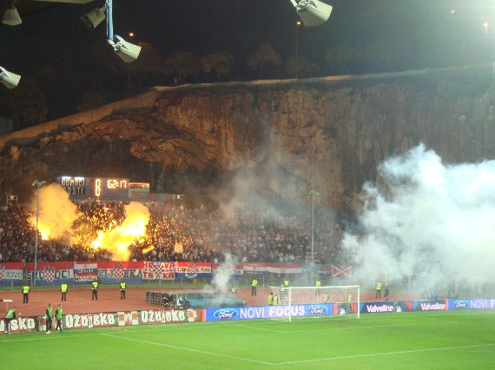 |  | 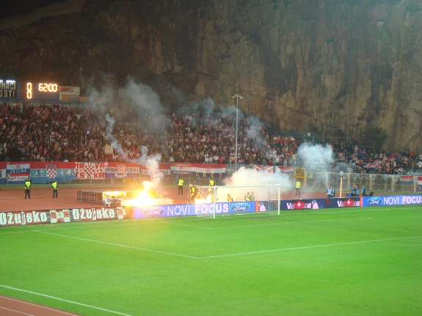

Primjer: “41. minuta. Navijači domaće ekipe su u centralnom dijelu sjeverne tribine zapalili 5 baklji, od kojih su 3 bacili na atletsku stazu neposredno iza vrata, u tom dijelu igre gostujuće ekipe. Vatrogasna služba je odmah reagovala i ugasila 3 bačene baklje u roku od 60-tak sekundi. Dvije baklje na tribinama su gorjele i same se ugasile nakon 2,5 minute. Nije primijećena odogovarajuća i očekivana reakcija redara na stadionu. Sudija je prekinuo utakmicu 2 minute dok se baklje iza vrata nisu ugasile. Niko nije povrijeđen tokom incidenta. U prilogu dostavljene 2 fotografije.”

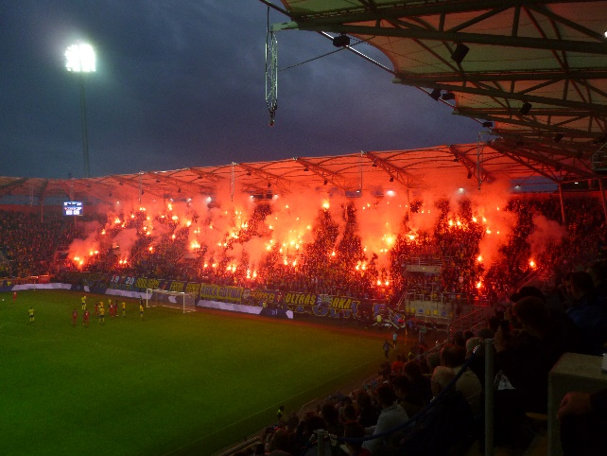

Primjer: “67. minuta. Nakon što je domaća ekipa postigla pogodak za rezultat od 3:0, domaći navijači na kompletnoj južnoj i istočnoj tribini priredili su pravu bakljadu sa procijenjenih 300 baklji i stiče se utisak da su baklje paljene na svim dijelovima te dvije tribine, odnosno, da su u ovom incidentu učestvovali svi navijači na ovim tribinama. Kompletna i južna i istočna tribina su bile prekrivene crvenim dimom i bakljada je trajala do 72. minute (oko 5 minuta). Nijedna baklja nije bačena u ograđeni dio terena za igru. Većina baklji se samostalno ugasilo. Nema izvještaja nakon utakmice o povrijeđenim osobama. Zbog bezbjedonosnih i sigurnosnih aspekata, kao i uključenja svih gledalaca na sjevernoj i istočnoj tribini, redari i zaštitari nisu ulazili na tribine da bi zaustavili ove incidente. Sudija je prekinuo igru u 67. minuti, a kad se uvjerio da neće biti ugroženi igrači i sudije na terenu, nastavio je igru u 70. minuti.
U prilogu dostavljeno 7 fotografija.
Kao napomena, primijećeno je da kontrola na ulazu u stadion nije bila primjerena. Lično sam prisustvovao ulasku gledalaca na Ulazu 5 u Južnu tribinu i tamo ostao oko 3 minute. Pretresi gledalaca nisu bili temeljni, jer sigurnosno osoblje i redari nisu čak ni gledali ni provjeravali šta gledaoci u kesama i torbama unose u stadion. Ovu primjedbu sam saopštio komesaru za bezbjednost domaće ekipe i zahtijevao sam da se ovi propusti isprave. Pošto je ovo primijećeno 55 minuta prije početka utakmice, sasvim je jasno da redari na ulazu nisu propisno obavili svoj posao pregleda i kontrole. U prilogu dostavljeno 5 fotografija.”

Drugo, najčešće korišteno pirotehničko sredstvo su „petarde“. To su eksplozivna pirotehnička sredstva koja stvaraju jaku buku uz uglavnom veoma malo dima. Moguće je ranjavanje osobe koja se nalazi u njenoj blizini prilikom eksplozije, pa može doći i do amputacije dijela tijela. Jaka buka može stvoriti privremeno gubljenje sluha. Opasnija varijanta petarde je tzv. “topovski udar”. Nekad je vrlo teško uslikati petardu ili topovski udar nakon eksplozije, jer se dim brzo raziđe.

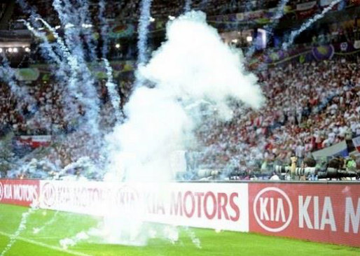

Primjer: “U 68. minuti, bez ikakvog povoda, navijači domaće ekipe na južnoj tribini su bacili 1 petardu na teren iza gostujućih vrata, a u 71. minuti 2 petarde skoro na isto mjesto iza vrata. Niko nije povrijeđen. Nije bilo potrebe za reakcijom vatrogasaca i redara. Policija nakon toga ušla na južu tribinu i 2 osobe izvela sa stadiona. Prva petarda je snimljena, jer je ispustila znatniju količinu dima i ta fotografija se nalazi u prilogu.”

Među “popularnim” pirotehničkim sredstvima je i dimna kutija. Dimne kutije nakon aktiviranja se uglavnom ubacuju na teren. One ispuštaju gusti dim koji može biti u raznim bojama, a gorenje može trajati nekoliko minuta. Opasne su zbog toksičnih sastojaka koji mogu utjecati na respiratorne organe i oči. Nadalje, zbog stvaranja guste dimne zavjese, sudijama se preporučuje da privremeno prekinu igru dok se dim ne raziđe, kako bi se utakmica mogla normalno nastaviti.

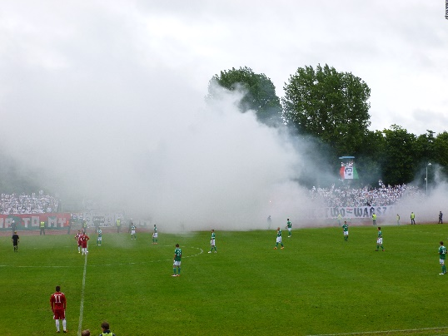

Primjer: “U 24. minuti, nakon što su gosti poveli s 2:1, domaći navijači na istočnoj tribini su aktivirali 2 dimne kutije i ubacili ih na polovinu terena gostujuće ekipe, 2-3 m od uzdužne-linije. Stvorila se dimna zavjesa zbog koje je sudija prekinuo igru. Kad se dim počeo ispuštati u smanjenoj količini, vartrogasci i redari se reagovali i ugasili obje tinjajuće dimne bombe, a to se desilo u 28. minuti (nakon 4 minute), kada je sudija odlučio nastaviti utakmicu. Niko nije povrijeđen. U prilogu dostavljene 4 fotografije.”

Prskalica je relativno novo pirotehničko sredstvo. Ubacuje se sa tribina na teren. Leti u blagom luku i dok dođe do tla, odnosno nivoa terena, u potpunosti izgori. Praktično nije opasna i ne nanosi povrede, osim što stvara vizuelani efekt i može izazvati srah kod onih koji se sa ovim nisu ranije susretali, a prema kojima prskalica leti.

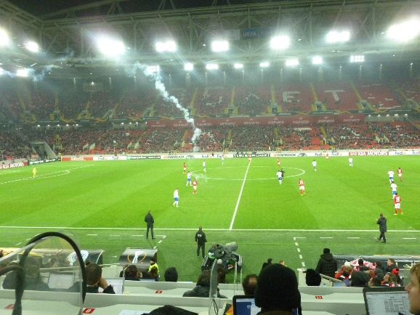

Primjer: “U 72. minutu su gostujući navijači sa sjeverne tribine bacili “prskalicu” koja je letjela skoro do centralnog dijela zapadne aut-linije. “Prskalica” je u potpunosti izgorjela prije slijetanja na teren, što je potvrdio i asistent sudije i 4. sudija nakon utakmice, te nikakvi tragovi od nje nisu ostali. Niko nije bio ugrožen od ovog pirotehničkog sredstva. U prilogu 1 fotografija.”

Pirotehnička sredstva uopšteno. Nekad je vrlo teško razlučiti koje pirotehničko sredstvo je upotrijebljeno. Ipak, najvažnije je da delegat utakmice u svom Izvještaju navede što više detalja u vezi toga: minuta utakmice, koji navijači su u pitanju, koja tribina i tačna lokacija po mogućnosti, broj sredstava, da li je postojala eksplozija, dim i slično, da li je pirotehnika bačena na teren ili je izgorjela na tribinama, da li je došlo do reagovanja redara i vatrogasaca, da li je ijedan akter utakmice bio ugrožen, da li je neko povrijeđen. Vrlo je važno i poželjno napraviti nekoliko fotografija.

Na osnovu UEFA-inih preporuka, i FS RS daje slične preporuke u vezi pirotehnike:
Pirotehnička sredstva se osavremenjavaju, tako da postoje sredstva kojima ne treba zrak da bi i dalje bila aktivna, a ne može ih ugasiti ni pijesak ni voda. Zbog toga se preporučuje svim akterima utakmice, i na tribinama i na terenu:

- da se ne približavaju aktivnom pirotehničkom sredstvu i da budu na sigurnom odstojanju;
- da ne pokušavaju to sredstvo ukloniti ili ugasiti; i
- da ga puste da sasvim izgori.

Ne preporučuje se čak ni vatrogascima ni stručnim licima da reaguju na aktivirana pirotehnička sredstva dok ne izgore, i to treba napomenuti na radnom sastanku prije utakmice. Ukoliko određene službe ipak izjave da će reagovati na aktivirana pirotehnička sredstva, te da će ih pokušati ugasiti i ukloniti, delegat utakmice to treba napisati u svom konačnom Izvještaju nakon utakmice, za slučaj da se desio incident s pirotehnikom, te kako su te službe reagovale na to, kao i da li je sve proteklo sigurno i bezbjedno.

- Bacanje predmeta na teren

Bacanje predmeta na teren može nekada biti vrlo opasno. Veličina bačenih predmeta varira, ali se uglavnom bacaju novčići (kovanice), upaljači, komadi odlomljenog betona, kamenje, boce, dijelovi stolica, kišobrani, privjesci za ključeve, itd.

Da bi se eventualno spriječilo bacanje predmeta u ograđeni dio terena za igru, treba izvršiti detaljne i pažljive kontrole gledalaca prije ulaska u stadion, kako ne bi unijeli predmete koji se mogu lako baciti na teren (boce, kišobrani, kamenje, štapovi...). Nadalje, treba prije utakmice izvršiti kontrolu na tribinama i ukloniti sve predmete koji se mogu iskoristiti za bacanje.

Veoma je teško da delegat utakmice primijeti bacanje predmeta na teren (osim ako se radi o pirotehničkim sredstvima, što je već ranije objašnjeno, ili ako se bacaju veći predmeti), kao i posljedice koje mogu iz toga nastati. Delegat mora nakon utakmice razgovarati sa sudijskim timom koji će ga obavijestiti da li je došlo do bacanja predmeta u teren, koje vrste su bili predmeti, minuta u kojoj se to desilo, tačan lokalitet, koji navijači su to uradili i da li je bilo neželjenih posljedica (povrede, udarci). Bilo bi poželjno da sudijski tim uzme predmete koji su bačeni i nakon utakmice ih dostavi delegatu, koji je dužan da uslika te predmete, a po potrebi ih dostavi i poštom FS RS U svakom slučaju, delegat je dužan u Izvještaju navesti što više detalja vezanih za incident.

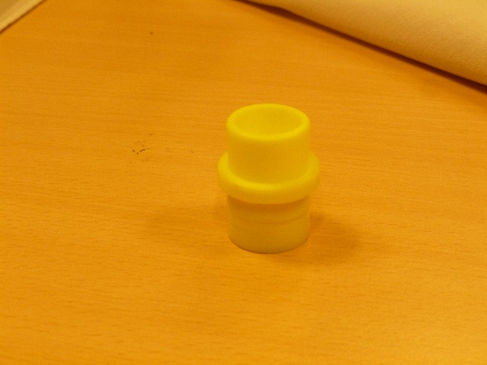

Primjer: “Gostujući navijači su sa južne tribine bacili čep od baklje na teren iza vrata gostujuće ekipe u 49. minuti. Niko nije pogođen ovim čepom. Glavni sudija je uzeo taj čep i dao ga 4. sudiji, koji mi ga je uručio nakon utakmice. Glavni sudija mi je dao ove detalje u vezi incidenta. Lično nisam primijetio da se ovaj incident uopšte desio. U prilogu šaljem 1 fotografiju.”

- Upad navijača na teren

Upad navijača na teren može biti iz više razloga, a u teren može ući jedan ili manji broj navijača, kao i brojnije grupe navijača:

- da bi zajedno sa svojim igračima proslavili pogodak,
- da bi na taj način na sebe skrenuli pažnju,
- da bi tako poslali neke političke ili druge poruke,
- da bi napali igrače protivničkog tima ili sudije.

Ovim razlozi nisu iscrpljeni, mada su ovo najčešći slučajevi.

Delegat na radnom sastanku treba skrenuti pažnju redarima, koji stoje uz tribine oko terena, da tokom utakmice moraju biti okrenuti prema navijačima, kako bi se fokusirali na njihovo ponašanje i eventualne pokušaje ulaska u ograđeni dio terena za igru tokom utakmice, jer to predstavlja ozbiljan problem za neometanu igru, kao i zbog bezbjednosti svih aktera utakmice na terenu.

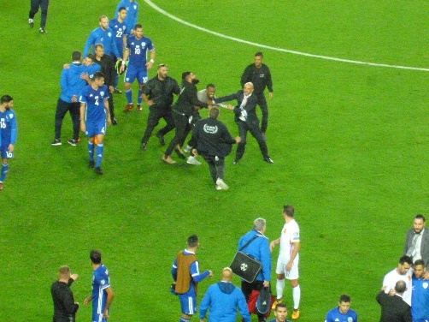 |  | 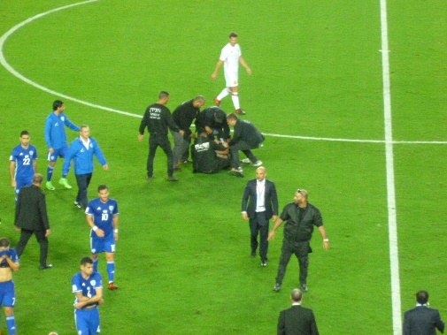

Primjer: “Nakon pogotka domaće ekipe od 2:0 u 58. minuti igre, trojica navijača iz centralnog dijela zapadne tribine, na kojem se nalaze domaći navijači, utrčali su na teren pored nepažljivih redara ispred tog dijela tribine, koji su se nakon postizanja pogotka okrenuli prema terenu i nisu na vrijeme reagovali. Sudija je zaustavio igru, a nekolicina zaštitara i redara su potrčali za tom trojicom i za 2 minute su ih uhvatili, odveli sa terena i izvan stadiona. Igra je nastavljena u 60. minuti. Obaviješten sam nakon utakmice da su tu trojicu odveli van stadiona i nisu im više dozvolili pristup. U prilogu šaljem 5 fotografija.”

- Blokiranje stepeništa na tribinama

Po pravilu, svi prolazi za gledaoce, stepeništa, hodnici, izlazi za slučaj opasnosti i kapije moraju biti prazni, odnosno gledaoci se ne smiju zadržavati u tim zonama zbog bezbjedonosnog aspekta i slobodnog kretanja gledalaca na tribinama. Te zone moraju biti slobodne i prazne naročito tokom trajanja utakmice, kad se očekuje da svi gledaoci odu na svoja mjesta. Redari i zaštitari, koji se nalaze neposredno na tribinama, imaju obavezu da upozore gledaoce da isprazne te prolaze i zone i što prije odu na svoja mjesta.

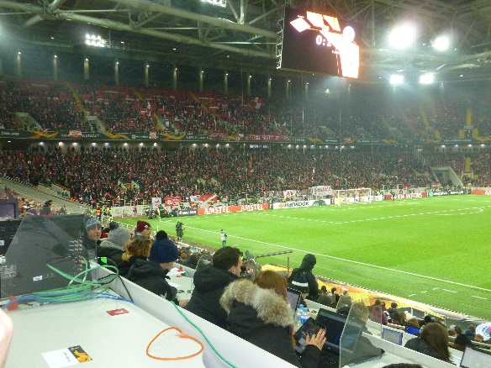 |  | 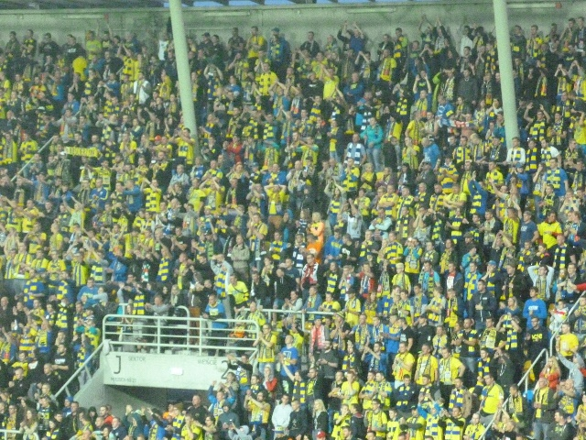

Primjer: “Tokom cijele utakmice su stepeništa i na sjevernoj (domaći navijači) i na južnoj tribini (gostujući navijači) bila blokirana. Na sjevernoj tribini je bilo blokirano svih 6 stepeništa (između sektora od A do G), a na južnoj 2 stepeništa (između sektora od 2 do 4). Nakon mog zahtjeva domaćem komesaru za bezbjednost da redari isprazne sva stepeništa na obje tribine, jer oni sprečavaju slobodno kretanje gledalaca, a u slučaju opasnosti bi to bila velika zapreka za bezbjednu evakuaciju gledalaca, on me je obavijestio da bi ulazak redara među navijače i jedne i druge ekipe izazvao probleme i stvorila bi se opasnost po redare i zaštitare, te da je bezbolnije i sigurnije uopšte ne reagovati. U prilogu šaljem 4 fotografije.”

- Reklamni panoi u tehničkom prostoru

Reklamni panoi oko terena ne smiju ni u kojem slučaju smetati igračima prilikom ulaska i izlaska na teren i tokom odigravanja utakmice, niti se smiju nalaziti u tehničkom prostoru, kako ne bi ometali osobe iz stručnog štaba u obavljanju funkcije. Prilikom inspekcije stadiona prije utakmice, delegat mora provjeriti da li se reklamni panoi nalaze na propisnoj udaljenosti od ivice terena, kao i da se ne nalaze u ili ispred tehničkog prostora. Na radnom sastanku delegat mora upozoriti domaću ekipu i direktora stadiona da ne postavljaju reklamne panoe u nedozvoljenim zonama ni nakon inspekcije, što će delegat provjeriti prije početka utakmice.

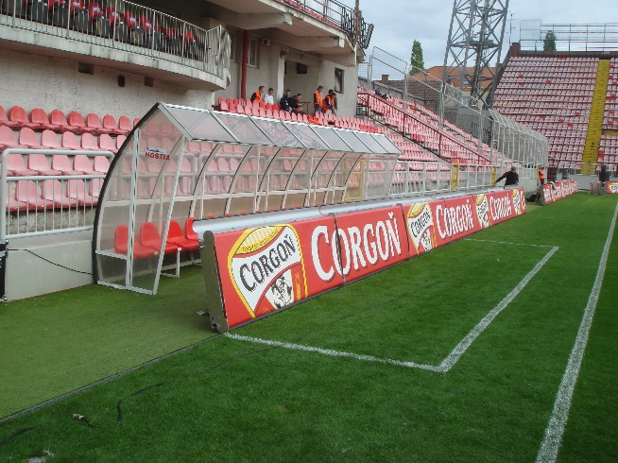

Primjer: “Tokom inspekcije stadiona je primijećeno da se u tehničkim zonama obje ekipe nalaze reklamni panoi. Obavijestio sam direktora stadiona, koji je bio u neposrednoj blizini, da se panoi smjesta uklone iz tehničkih prostora, što je direktor stadiona i obećao da će učiniti. Opomenuo sam ga da ću kasnije provjeriti da li je ovaj nalog izvršen, što sam i uradio 15 minuta prije utakmice. Reklamni panoi su se i dalje nalazili u tehničkim prostorima, na što mi je gostujuća ekipa uputila primjedbu. Nakon mog upozorenja i fotografisanja oba tehnička prostora, reklamni panoi su uklonjeni u roku od 5 minuta. U prilogu dostavljam 3 fotografije.”

- Nekorektna linija u vratima

Gol-linija/linija u vratima mora biti iste širine kao i stubovi vrata, inače mogu dovesti do nedoumice da li je lopta prešla gol-liniju ili nije, odnosno, da li je izašla van terena ili, što je mnogo značajnije, da li je ušla u vrata. Tokom inspekcije stadiona sudija mora provjeriti da li su iste širine gol-linija i stup vrta, te ako nisu, naložiti da se to otkloni. Ako je gol-linija, šira od stuba vrata i ulazi u teren, linija se mora cijelom dužinom, u širini ulaska u teren, obojiti zelenom bojom. Ako je ona uža, onda se mora bijelom bojom proširiti, kako bi se ispunio ovaj uslov.

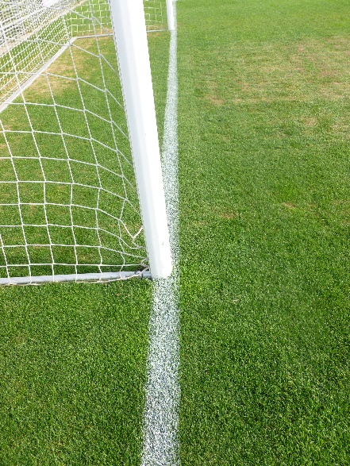

Primjer: “Tokom inspekcije stadiona je primijećeno da je gol-linija šira od stuba vrata. Naloženo je direktoru stadiona da odmah smanji širinu gol-linije zelenom bojom ili zelenim prahom cijelom dužinom na obje strane, za vrata na obje strane, što je i urađeno. U prilogu dostavljam 4 fotografije.”

U ovom Aneksu 3 su navedeni najčešći incidenti i najčešće nepravilnosti, koji se dešavaju na stadionima prije, za vrijeme i nakon utakmice, jer postoje i noviji slučajevi koji se javljaju na stadionima širom Evrope i svijeta: laseri, dronovi, hemikalije na terenu koje se pojavljuju nakon izvjesnog vremena, itd. Delegat utakmice mora naročito obratiti pažnju na incidente i nepravilnosti, koji su karakteristični za utakmice koje on pokriva, ali da bude spreman i na nove izazove.

*****

KOMISIJA ZA TAKMIČENJE FS RS

UPUTSTVO
za postupanje krizne grupe

I
Izradom Uputstva za postupanje krizne grupe, želi se pomoći službenim licima da se rukovode jedinstvenom propisanom procedurom kao i da se izbjegnu moguće “politizacije” svakog zasebnog slučaja. Jasno je da ne treba posebno naglašavati da se trajni prekid utakmice treba poduzimati sa posebnom pažnjom i samo kao posljednje rješenje, obzirom da njegove posljedice mogu biti dalekosežne.
Službena lica u slučaju narušavanja reda i sigurnosti na utakmici treba da nastoje da se utakmica odigra, ukoliko je to moguće do kraja, a organi bezbjednosti i organizator utakmice dužni su da im pruže svu neophodnu pomoć.
Kriznu grupu sačinjavaju: delegat na utakmici, vodja redarske službe organizatora utakmice, kontrolor bezbjednosti FSRS (ako je određen), predstavnici oba kluba, odgovorni predstavnik policije, i po potrebi predstavnik hitne pomoći i vatrogasaca.

II
PROCEDURA POSTUPANJA

- Ukoliko u toku trajanja utakmice dođe do narušavanja sigurnosti, javnog reda i mira u većem obimu i neprihvatljivog ponašanja gledalaca ,sudija utakmice treba prekinuti igru. Delegat na utakmici saziva kriznu grupu na, ranije dogovorenom mjestu na stadionu, odmah po prekidu.
- U tom slučaju se povlače igrači u svlačionice obje ekipe, a odluka o daljnjem postupanju se mora donijeti u roku ne dužem od 10 minuta.
- Delegat, po sazivanju krizne grupe, je dužan ostvariti kontakt sa dežurnim u FSRS i obavještavati ga o svim bitnim dešavanjima i dogovorima u toku trajanja prekida utakmice.
- Krizna grupa se mora sastati i prije početka utakmice, ako je već tada došlo do ozbiljnijeg narušavanja reda i sigurnosti kako je to navedeno u prvom stavu ovog uputstva.
- U toku prekida igre koja treba da traje razumno vrijeme, na kriznoj grupi se trebaju izvršiti intenzivne konsultacije o mogućim daljim koracima kao i mjerama koje treba poduzeti kako bi se otklonilo i eventualno spriječilo dalje narušavanje sigurnosti i javnog reda i mira u većem obimu.
- Ove konsultacije posebno trebaju da se obave između delegata i kontrolora bezbjednosti sa voditeljom sigurnosti i odgovornim policijskim i sigurnosnim organima čiju procjenu treba uvažiti kod odluke o nastavku igre ili trajnom prekidu.
- Nastavak igre može biti bez pražnjenja publike, djelimičnim pražnjenjem (određene tribine ili dijelova tribina) ili potpunim pražnjenjem tribina u razumnom vremenskom roku.
- Stavovi policijskih i sigurnosnih struktura sadržavaju sigurnosne procjene svake posljedice bilo kakve poduzete akcije, kako na stadionu tako i oko stadiona pa i šire.

- Odgovorni predstavnici policije su jedini koji, po Zakonu o javnom redu i miru i Zakonu o sprečavanju nereda na sportskim priredbama, mogu naredjivati i sprovoditi dodatne sigurnosne mjere.
- Konačnu odluku donosi delegat uz predhodno pribavljeno mišljenje kontrolora bezbjednosti i voditelja policijskog osiguranja.
- Sudija sprovodi odluku s obzirom da njegova koncentracija treba biti usmjerena na teren za igru.
- Delegat na utakmici je dužan u svom službenom izvještaju (kao i dopunskom izvještaju ako se zatraži od strane nadležnog organa) detaljno navesti:
- razloge koji su prethodili prekidu utakmice i sazivanju krizne grupe
- tok razgovora sa posebnim akcentom na stavove i mišljenje policijskih i sigurnosnih organa, kao i odluke koje su donesene
- eventualne probleme koji su se pojavili prilikom realizacije donesenih odluka.

III

ORGANIZACIONI SASTANAK

Delegat utakmice na organizacionom sastanku prije utakmice dužan je upoznati predstavnike obje ekipe, službena lica kao i relevantne policijske i sigurnosne organe o ovim procedurama.

KRIZNA GRUPA

na utakmici ……. kola M-tel Prve lige FSRS
između FK ................................... : FK ...................................
sezona 2022/2023 godine.

Prisutni:

r.b. | Ime i prezime | Funkcija | Mob. telefon | Potpis
1. |  | Delegat
2. |  | Bezbjednost kluba domaćina
3. |  | Bezbjednost FSRS
4. |  | Sl.predstavnik domaćina
5. |  | Sl.predstavnik gosta
6. |  | Odgovorna osoba policije
7. |  | Predstavnik hitne pomoći
8. |  | Predstavnik vatrogasne službe

Datum, ……………20.......

Mjesto, …………………………….

